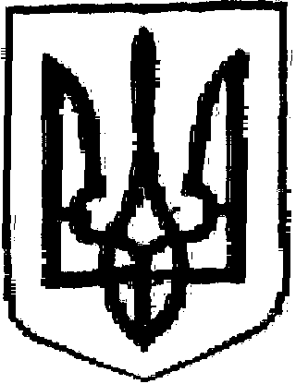
УКРАЇНА ЖИТОМИРСЬКА ОБЛАСТЬ
НОВОГРАД-ВОЛИНСЬКА МІСЬКА РАДА
ВИКОНАВЧИЙ КОМІТЕТ
РІШЕННЯ
від 14.12.2022 № 592

Про внесення змін до рішення виконавчого комітету міської ради від 06.09.2022 №519 «Про затвердження мережі та кількісних показників закладів загальної середньої, дошкільної, позашкільної освіти Новоград-Волинської міської територіальної громади на 2022–2023 навчальний рік»

Керуючись підпунктом 1 пункту «а» статті 32, статтею 40 Закону України «Про місцеве самоврядування в Україні», враховуючи клопотання директора Новоград-Волинського Дитячо-юнацького клубу фізичної підготовки від 29.11.2022 №71, виконавчий комітет міської ради

ВИРІШИВ:

1. Внести зміни до рішення виконавчого комітету міської ради від 06.09.2022 №519 «Про затвердження мережі та кількісних показників закладів загальної середньої, дошкільної, позашкільної освіти Новоград-Волинської міської територіальної громади на 2022–2023 навчальний рік» (далі – рішення), а саме: у рядку Новоград-Волинський Дитячо-юнацький клуб фізичної підготовки таблиці додатку 5 «Мережа гуртків, груп, секцій, інших творчих об’єднань та контингент вихованців закладів позашкільної освіти Новоград-Волинської міської територіальної громади на 2022-2023 навчальний рік» та у рядку «Всього» цифри «50», «111», «2113», «594» замінити на цифри: «51», «113», «2153», «612» відповідно і викласти в такій редакції:

Назва закладу | Напрями роботи | Кількість гуртків, груп, секцій та ін. творчих об’єднань: |  | У них вихованців,  учнів, слухачів | Годин на тиждень
 |  | гуртки | групи
Новоград-Волинський Дитячо-юнацький клуб фізичної підготовки | спортивний у тому числі (за видами спорту):
 | - греко-римська боротьба | 4 | 6 | 108 | 42
 | - футбол | 5 | 12 | 290 | 90
 | -тхеквондо | 1 | 2 | 40 | 12
 | - легка атлетика | 1 | 1 | 18 | 6
 | - пауерліфтинг | 2 | 2 | 36 | 18
 | - армреслінг | 2 | 2 | 36 | 12
 | - бадмінтон | 1 | 1 | 20 | 9
Всього |  | 16 | 26 | 548 | 189
 | РАЗОМ: | 51 | 113 | 2153 | 612

2. Ввести в штатний розпис Новоград-Волинського Дитячо-юнацького клубу фізичної підготовки посаду керівника гуртка з футболу.
3. Це рішення набирає чинності з 02.01.2023 року.
4. Контроль за виконанням цього рішення покласти на заступника міського голови Наталію Борис.

Міський голова Микола БОРОВЕЦЬ
Порівняльна таблиця
До змін |  |  |  |  |  | Після змін
Назва закладу | Напрями роботи | Кількість гуртків, груп, секцій та ін. творчих об’єднань: |  | У них вихованців,  учнів, слухачів | Годин на тиждень | Назва закладу | Напрями роботи | Кількість гуртків, груп, секцій та ін. творчих об’єднань: |  | У них вихованців,  учнів, слухачів | Годин на тиждень
 |  | гуртки | групи |  |  |  |  | гуртки | групи
Новоград-Волинський Дитячо-юнацький клуб фізичної підготовки | спортивний у тому числі (за видами спорту): |  |  |  |  | Новоград-Волинський Дитячо-юнацький клуб фізичної підготовки | спортивний у тому числі (за видами спорту):
 | - футбол | 4 | 10 | 250 | 72 |  | - футбол | 5 | 12 | 290 | 90
Всього |  | 15 | 24 | 508 | 171 | Всього |  | 16 | 26 | 548 | 189
 | РАЗОМ: | 50 | 111 | 2113 | 594 |  | РАЗОМ: | 51 | 113 | 2153 | 612

